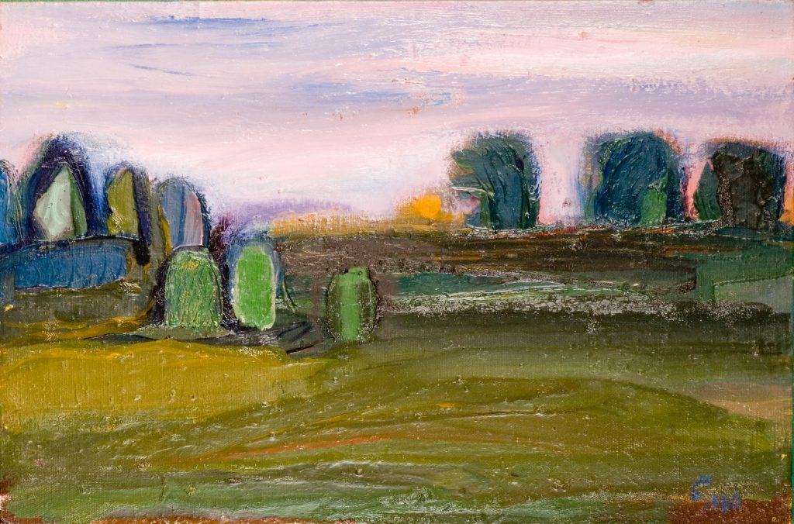

**Kennismaking met lichamelijk werk: ‘Ont-moeten’.  
Namaste-huis - van 12 t/m 16 december 2022**

Ons lichaam is het meest directe “instrument” in de ontmoeting. Hoe meer we in ons lichaam aanwezig zijn, hoe meer we ervaren en voelen, hoe meer we in contact zijn met onszelf en de ander. Hoe kunnen we anderen open benaderen vanuit onze eigen kracht en hart, zonder dat iets “moet”? En wat komen we hierin tegen? We gaan daarbij uitgebreid in op wat emoties eigenlijk zijn en welke invloed ze uitoefenen op onze gezondheid en dagelijks functioneren. We besteden aandacht aan de invloed van het emotioneel bewustzijn op de wijze waarop we communiceren, en daarmee op de kwaliteit van het contact met anderen. We gaan onderzoeken wat adem, geluid en expressie betekenen. Als je in contact staat met je gevoelens en er inzicht in hebt, reageer je niet langer onbewust vanuit je persoonlijke geschiedenis en herinneringen, maar bewust vanuit jezelf in het hier en nu.

**Wat houdt het in?**

We gaan werken vanuit de nieuwe invalshoek van lichaamswerk en mindfulness.

Dynamische en ontspannende oefeningen vanuit de bio-energetica en yoga worden gecombineerd met gerichte ademhalingstechnieken. Er is geen voorkennis vereist.

**Wat brengt het je?**

Vanuit concrete oefeningen leer je verbanden te leggen tussen het fysieke en het emotionele lichaam; tussen gedachten, emoties en lijfelijk aanvoelen. Zo kan je opnieuw een balans bereiken tussen je voelen, denken en doen. Om de positieve effecten blijvend te kunnen ervaren in je dagelijks leven krijg je ook oefeningen waarmee je thuis aan de slag kan gaan.

**Begeleiding :** Walter Geubels is emotioneel en integraal lichaamstherapeut. Vanuit een diepe interesse en zoektocht naar een zachte behandelmethode is hij zich de laatste vijftien jaar gaan specialiseren in Systemisch en Therapeutisch Diep-Weefselwerk.

**Plaats :** deze specifieke week kadert binnen dewerking van het Namaste-huis en gaat ook daar door Veldestraat 57 - 61, 9850 Deinze (Merendree).

**Onkosten :** er geldt een solidariteitssysteem op basis van het inkomen. Vraag vrijblijvend info. Sommige ziekenfondsen komen tussen in de kosten.

*Voor meer informatie, aanmelding en/of inschrijving neem contact op met het secretariaat*   
*Veldestraat 57, 9850 Deinze - 09/371 58 20 of* [*info@namaste-huis.be*](mailto:info@namaste-huis.be) *Volg ons op de Facebookpagina van ‘Het Namaste-huis’*

[*www.namaste-huis.be*](http://www.namaste-huis.be).

*Voor meer informatie, aanmelding en/of inschrijving neem contact op met het secretariaat*   
*Veldestraat 57, 9850 Merendree - 09/371 58 20 of* [*namaste.vzw@skynet.be*](mailto:namaste.vzw@skynet.be) *Volg ons op de Facebookpagina van ‘Het Namaste-huis’*

[*www.namaste-huis.be*](http://www.namaste-huis.be).